3.- METODO DE ROTURA (según ACI).
3.B Flexión Simple y Flexión Compuesta

Al considerar el diagrama de tensiones debido a solicitaciones de Momento y Compresión en una sección rectangular, en Método de Rotura se hace una simplificación, pasando primero a un diagrama de tensiones parabólico de segundo orden y luego al rectángulo de Witney.

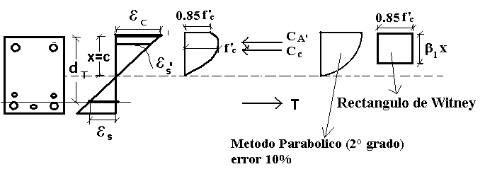
El factor β₁ depende de f’_{c} (MPa):
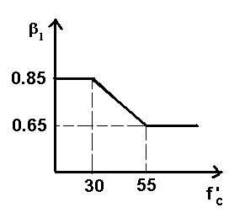
En el tramo f’_{c} entre 30 y 55 MPa, β₁ disminuye en 0.008 cada 1 MPa.

Utilizando diagrama de tensiones reducido al Rectángulo de Witney y considerando tanto el Acero de Refuerzo a compresión como a tracción se deducen las ecuaciones de suma de fuerzas y momentos últimos (mayorados por γ_{f}).
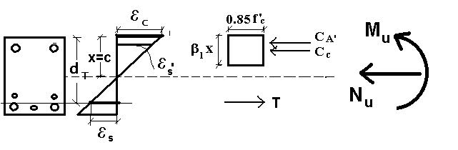
Suma de fuerzas:
$$\left\{0\text{.}\text{85}⋅f'c⋅b⋅β_{1}⋅x+A'⋅σ_{s}'−{Aσ}_{s}\right\}⋅φ=N_{u}$$
Suma de momentos:
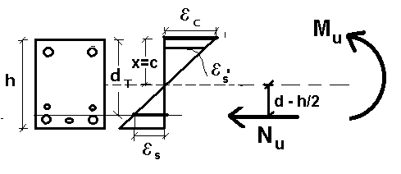
Trasladando el esfuerzo normal al centro de gravedad de la armadura de tracción, punto en torno al cual se hace la suma de momentos, se tiene que el momento mayorado queda:
$M_{\text{ue}}=M_{u}+N_{u}⋅\left(d−\frac{h}{2}\right)$ , luego:
$$\left\{0\text{.}\text{85}⋅f'c⋅b⋅β_{1}⋅x⋅\left(d−\frac{β_{1}⋅x}{2}\right)+A'⋅σ_{s}'⋅\left(d−d'\right)\right\}⋅φ=M_{u_{e}}$$
Compatibilidad de deformaciones:

$$\frac{ε_{c}}{x}=\frac{ε_{s}'}{x−d'}=\frac{ε_{s}}{d−x}$$

El ACI considera ε_{c} = ε_{cu} = 0.003

El comportamiento del acero se representa simplificadamente del siguiente modo:

- si ε_{s} > ε_{y} → σ_{s} = f_{y}
- si ε_{s}’ > ε_{y} → σ_{s}’ = f_{y}

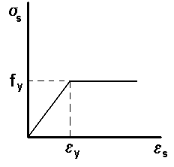

$$E_{s}=\text{200}\text{.}\text{000}\left[\text{MPa}\right]$$

$$ε_{y}=\frac{f_{y}}{E_{s}}$$

$$E_{c}=\text{4700}⋅\sqrt{f'_{c}}\left[\text{MPa}\right]$$

Esfuerzos externos mayorados:

$\text{Mu}=γ_{f}⋅M$ $\text{Nu}=γ_{f}⋅N$

Se definen los siguientes adimensionales:

$μ=\frac{M_{u}+N_{u}⋅\left(d−h/2\right)}{φ⋅0\text{.}\text{85}⋅f'_{c}⋅b⋅d^{2}}$ $ν=\frac{N_{u}}{φ⋅0\text{.}\text{85}⋅f'_{c}⋅b⋅d}$

$ω=\frac{A⋅f_{y}}{0\text{.}\text{85}⋅f'_{c}⋅b⋅d}$ $ω'=\frac{A'⋅f_{y}}{0\text{.}\text{85}⋅f'_{c}⋅b⋅d}$

$δ'=\frac{d'}{d}$ $ξ=\frac{x}{d}$
Además, se suele llamar U_{c} al valor:

$$U_{c}=0\text{.}\text{85}⋅f'_{c}⋅b⋅d$$

Las ecuaciones quedan:
De la ecuación de suma de fuerzas:
$$β_{1}⋅ξ+ω'⋅\frac{σ_{s}'}{f_{y}}−ω⋅\frac{σ_{s}}{f_{y}}=ν$$

De la ecuación de suma de momentos:
$$β_{1}⋅ξ⋅\left(1−\frac{β_{1}⋅ξ}{2}\right)+ω'⋅\frac{σ_{s}'}{f_{y}}⋅\left(1−δ'\right)=μ$$
- Si ε_{s} y ε_{s}’ > ε_{y} → σ_{s} = σ_{s}’ = f_{y}. Este caso ocurre siempre en flexión simple y en flexocompresión con gran excentricidad.
Reemplazando en las ecuaciones, queda:
$$β_{1}⋅ξ+ω'−ω=ν$$
$$β_{1}⋅ξ⋅\left(1−\frac{β_{1}⋅ξ}{2}\right)+ω'⋅\left(1−δ'\right)=μ$$

- Si ε_{s} y ε_{s}’ < ε_{y} , entonces se calcula σ_{s} y σ_{s}’ por ley de Hooke.
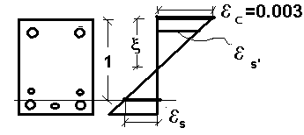

$σ_{s}=ε_{s}⋅E_{s}$ $σ_{s}´=ε_{s}'⋅E_{s}$

$ε_{s}=\frac{0\text{.}\text{003}⋅\left(1−ξ\right)}{ξ}$ $ε_{s}'=\frac{0\text{.}\text{003}⋅\left(ξ−δ'\right)}{ξ}$

Considerando que $E_{s}=2\text{.}\text{000}\text{.}\text{000}\left[{\text{kg}}/{{\text{cm}}^{2}}\right]$ y usando A63-42H, se tiene:

$\frac{σ_{s}}{f_{y}}=\frac{1\text{.}\text{4286}⋅\left(1−ξ\right)}{ξ}$ $\frac{σ_{s}'}{f_{y}}=\frac{1\text{.}\text{4286}⋅\left(ξ−δ'\right)}{ξ}$

Luego, hay dos casos posibles:

- A fluye y A’ no fluye (se da frecuentemente este caso en vigas de altura pequeña, en que el valor de δ ’ es muy importante frente a ξ). Las ecuaciones de fuerza y momento quedan:

$$β_{1}⋅ξ+ω'⋅\frac{1\text{.}\text{4286}⋅\left(ξ−δ'\right)}{ξ}−ω=ν$$

$$β_{1}⋅ξ⋅\left(1−\frac{β_{1}⋅ξ}{2}\right)+ω'⋅\frac{1\text{.}\text{4286}⋅\left(ξ−δ'\right)}{ξ}⋅\left(1−δ'\right)=μ$$

- A’ fluye y A no fluye (en flexocompresión se da muy frecuentemente). Las ecuaciones de fuerza y momento quedan:

$$β_{1}⋅ξ+ω'−ω⋅\frac{1\text{.}\text{4286}⋅\left(1−ξ\right)}{ξ}=ν$$

$$β_{1}⋅ξ⋅\left(1−\frac{β_{1}⋅ξ}{2}\right)+ω'⋅\left(1−δ'\right)=μ$$

Flexión Simple.
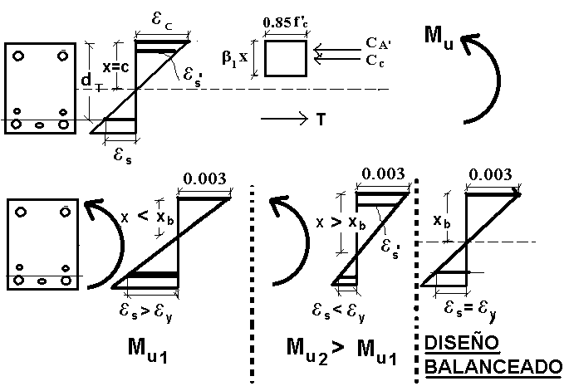

Sea A_{b} : acero balanceado.
Se dispone A 0.75 * A_{b}
Si A > 0.75 * A_{b} → poner A’.
Se le da ductilidad a la pieza para que en el momento de la rotura la viga avise, de este modo se evita una falla frágil o brusca.
La condición de balance para flexión simple queda:

$$β_{1}⋅ξ−ω=0$$

Luego, la cantidad de acero es lineal con respecto a x en este caso. Entonces la condición queda:
$ξ<0\text{.}\text{75}⋅ξ_{b}$ o bien, $x<0\text{.}\text{75}⋅x_{b}$
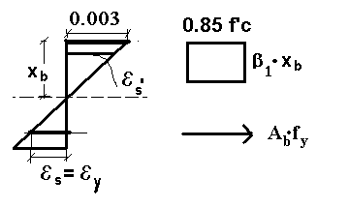

$$x_{b}=\frac{0\text{.}\text{003}}{0\text{.}\text{003}+ε_{y}}⋅d$$

A44-28H $ε_{y}=\frac{f_{y}}{E_{s}}=\frac{\text{280}}{\text{200}\text{.}\text{000}}=0\text{.}\text{0014}$

A63-42H $ε_{y}=\frac{f_{y}}{E_{s}}=\frac{\text{420}}{\text{200}\text{.}\text{000}}=0\text{.}\text{0021}$

Área de balance:

$$A_{b}=\frac{0\text{.}\text{85}⋅f'_{c}}{f_{y}}⋅d⋅b⋅β_{1}⋅\frac{0\text{.}\text{003}}{0\text{.}\text{003}+ε_{y}}$$

Momento balanceado (no es lineal con respecto a x):

$$M_{b}=φ⋅\left\{0\text{.}\text{85}⋅f'_{c}⋅d⋅b⋅β_{1}⋅\frac{0\text{.}\text{003}}{0\text{.}\text{003}+ε_{y}}⋅\left(d−\frac{β_{1}⋅0\text{.}\text{003}}{\left(0\text{.}\text{003}+ε_{y}\right)⋅2}\right)\right\}$$

Si $ξ≤0\text{.}\text{75}⋅ξ_{b}$ (caso A’ = 0) , en que : $ξ_{b}=\frac{0\text{.}\text{003}}{0\text{.}\text{003}+ε_{y}}$
$β_{1}⋅ξ−ω=0$ → $ω=β_{1}⋅ξ$
$β_{1}⋅ξ⋅\left(1−\frac{β_{1}⋅ξ}{2}\right)=μ$, reemplazando: $μ=ω⋅\left(1−\frac{ω}{2}\right)$
Despejando: $ω=1−\sqrt{1−2⋅μ}$

Para acero A63-42H (más usual):
$$ξ_{\text{lim}}=\frac{0\text{.}\text{75}⋅0\text{.}\text{003}}{0\text{.}\text{003}+ε_{y}}=\frac{0\text{.}\text{75}⋅0\text{.}\text{003}}{0\text{.}\text{003}+{\text{420}}/{\text{200000}}}=0\text{.}\text{4412}$$
$ω_{\text{lim}}=β_{1}⋅ξ_{\text{lim}}$ , sea β₁ = 0.85, luego: $ω_{\text{lim}}=0\text{.}\text{3750}$

$$μ_{\text{lim}}=ω_{\text{lim}}⋅\left(1−\frac{ω_{\text{lim}}}{2}\right)=0\text{.}\text{3047}$$
Estos valores limites son validos para f’c 30 MPa y acero A63-42H.

Luego, resumiendo los casos de flexión simple:
- si $μ=\frac{M_{u}}{φ⋅0\text{.}\text{85}⋅f'_{c}⋅b⋅d^{2}}>μ_{l_{\text{im}}}$ → A’ 0
$ω'=\frac{μ−μ_{\text{lim}}}{1−δ'}$ , $ω=ω_{\text{lim}}+ω'$
- si $μ=\frac{M_{u}}{φ⋅0\text{.}\text{85}⋅f'_{c}⋅b⋅d^{2}}≤μ_{l_{\text{im}}}$ → A’ = 0
$ω=1−\sqrt{1−2⋅μ}$
Flexocompresión

Los pasos a seguir para el cálculo de una sección rectangular a flexocompresión son similares a los de flexión simple, excepto que ahora $ν≠0$(para flexión simple poner ν = 0):
$$ν=\frac{N_{u}}{φ⋅0\text{.}\text{85}⋅f'_{c}⋅b⋅d}$$

- Calcular los valores límites, que dependen del acero y del hormigón:
$ξ_{\text{lim}}=\frac{0\text{.}\text{75}⋅0\text{.}\text{003}}{0\text{.}\text{003}+ε_{y}}$ , con $ε_{y}=\frac{f_{y}}{E_{s}}$. Luego $ω_{\text{lim}}=β_{1}⋅ξ_{\text{lim}}$ , y finalmente: $μ_{\text{lim}}=ω_{\text{lim}}⋅\left(1−\frac{ω_{\text{lim}}}{2}\right)$

- Calcular μ ($μ≤0\text{.}5$) y compararlo con μ_{lim}:

→ si $μ=\frac{M_{u}+N_{u}⋅\left(d−h/2\right)}{φ⋅0\text{.}\text{85}⋅f'_{c}⋅b⋅d^{2}}>μ_{l_{\text{im}}}$ entonces A’ 0
$ω'=\frac{μ−μ_{\text{lim}}}{1−δ'}$ , $ω=ω_{\text{lim}}+ω'−ν$

→ si $μ=\frac{M_{u}+N_{u}⋅\left(d−h/2\right)}{φ⋅0\text{.}\text{85}⋅f'_{c}⋅b⋅d^{2}}≤μ_{l_{\text{im}}}$ entonces A’ = 0
$ω=1−\sqrt{1−2⋅μ}−ν$

